OŚRODEK ROZWOJU OSOBISTEGO I DUCHOWEGO „TU I TERAZ”
W NOWYM KAWKOWIE www.tuiteraz.eu

zaprasza 29 kwietnia – 3 maja 2020 na

SLOW MAJÓWKA!
JOGA, TANIEC, BĘBNY, MEDYTACJE
DLA SINGLI I PAR!

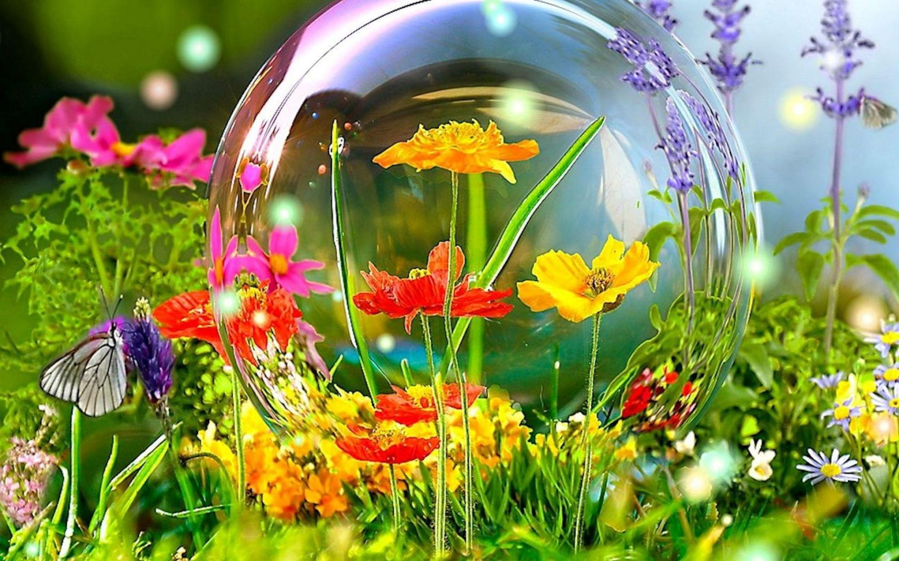
PROWADZĄ: KATERINA KOCHANOWSKA
I WOJTEK LEWANDOWSKI

Zapraszamy na czas pełen zabawy, przyjemności, rozpieszczania się i relaksu!
Uwaga! Wersja Slow!

Majówka inna niż wszystkie!
Wzmocnisz i zregenerujesz organizm po zimie, wypoczniesz w pięknym przyjaznym miejscu - na słońcu, wśród kwitnących łąk i lasów. Dopieścisz ciało, odprężysz umysł i zrelaksujesz emocje. W atmosferze zabawy, tańca, relaksu i odprężenia, naładujesz się pozytywną energią. Skorzystasz z różnorodnych masaży.

W niezwykłą wiosenną podróż w głąb siebie, poprowadzą nas różne osoby – będziemy odkrywać siebie i innych poprzez jogę, taniec, medytacje, ciszę, relaksację,
bębny, ceremonie, kontakt z naturą….

Wiosenny wyjazd to także możliwość zadbania o siebie, o relacje z najbliższą osobą lub sobą samym. Dasz sobie czas na podniesienie energii po długiej zimie i zrelaksowanie się.
Jest to także okazja, aby oddać się prostym przyjemnościom bycia w przyjaznej grupie podobnie myślących ludzi, cieszyć się tańcem i zabawą, rozpieszczać się masażami, błogim lenistwem, inspirującymi filmami... Zajęcia będą niezależne od siebie, czyli jak ktoś opuści jedne zajęcia, nie wypadnie z procesu. Będzie więcej wolnego czasu.

W PROGRAMIE MAJÓWKI:
- Joga wg Iyengara
- Pozytywny rozruch poranny w lesie
- Kurs tańców Latino
- Nauka gry na bębnach i wspólne granie
- Ogniska
- Inspirujące filmy
- Medytacje
- Relaksacje wyciszające ciało i umysł
- Relaksacja przy dźwiękach mis tybetańskich
- Masaże (dodatkowo płatne)

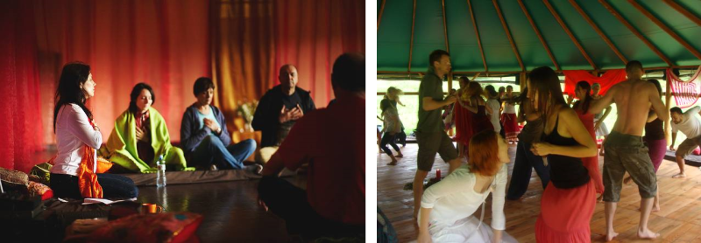

JOGA WG IYENGARA
Hatha yoga - jest najpopularniejszą formą jogi i często praktykuje się ją dla utrzymania sprawności ciała. Jest ukierunkowana na zachowanie zdrowia a nie na rozwój mięśni, który może być przyjemnym, ale ubocznym efektem. Można ją stosować w postaci prostych ćwiczeń, a daje wyniki, które rzadko osiąga się w gimnastyce innego rodzaju: głęboki relaks i spokój umysłu. Pozycje jogi poprawiają ukrwienie określonych narządów, które dzięki temu wzmacniają się i regenerują. Prawidłowe ukrwienie jest bardzo ważne dla zdrowia i dobrego samopoczucia. Iyengar wierzył, że osoby praktykujące jego styl regularnie, przykładając odpowiednią uwagę do balansu oraz równowagi, osiągną go w swoim organizmie. A kiedy to nastąpi, również umysł podąży za ciałem.
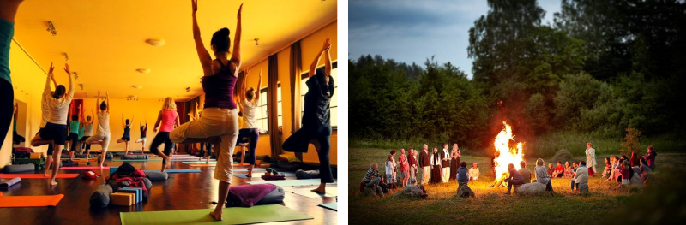

PORANNA GIMNASTYKA „BUDZIMY CIAŁO I UMYSŁ”
Rano ciało nie lubi gwałtownych ruchów, pozwól mu więc budzić się stopniowo. Poranne ćwiczenia postawią cię na nogi lepiej niż filiżanka mocnej kawy. W dodatku świetnie przygotują do aktywnego dnia, naładują pozytywną energią, pozwolą szybko otrząsnąć się ze snu i dodadzą wigoru. Gimnastyka o poranku wpływa też pozytywnie na nastrój. W czasie ćwiczeń wyzwalają się bowiem endorfiny, zwane hormonami szczęścia. To właśnie im zawdzięczamy przypływ energii i uczucie zadowolenia. Szybko więc pozbywamy się senności i w lepszym humorze witamy dzień. Poranne ćwiczenia doskonale rozciągają mięśnie i rozgrzewają stawy, przygotowując je do aktywności w ciągu dnia. Nie wymagają wielkiego wysiłku, stopniowo „budzą” mięśnie, poprawiają krążenie krwi.
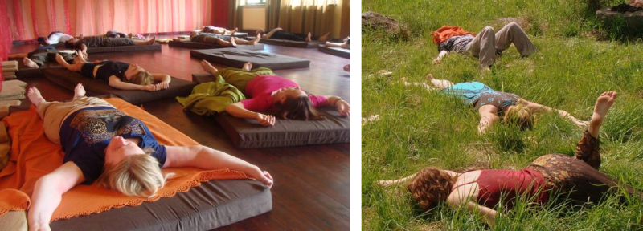
RELAKSACJE PRZY DŹWIĘKACH MIS TYBETAŃSKICH
Zapraszamy na uzdrawiająco-harmonizujące relaksacje przy dźwiękach mis, gongów. Wibracje i dźwięki wydobywające się z mis i gongów przepływając przez ciało wywołują uczucie odprężenia i głębokiego relaksu na poziomie ciała, umysłu i duszy. Likwidują wszelkie napięcia i blokady.

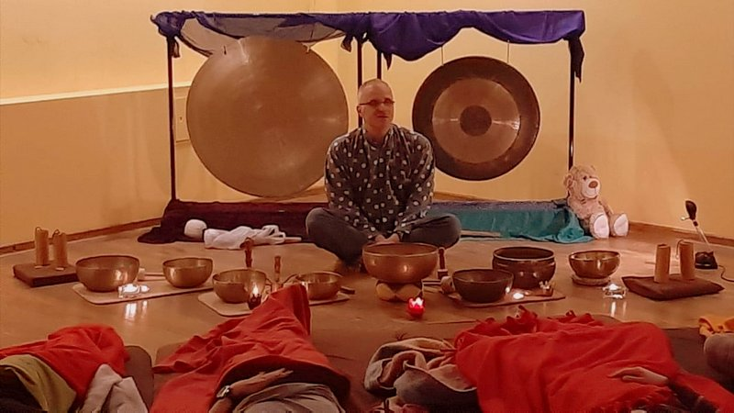

SEANSE INSPIRUJĄCYCH POZYTYWNYCH FILMÓW PLUS DYSKUSJE
Wiele wartościowych i wizjonerskich filmów schodzi z afisza – bo nie stoją za nimi wielkie pieniądze show biznesu. Podzielimy się z Wami naszą kolekcją filmów o życiu, miłości, świadomości, duchowości, pasji i radości.

NAUKA GRY NA BĘBNACH DJEMBE I WSPÓLNE GRANIE
Prowadzi Doktor King – wokalista, autor muzyki i tekstów, gra na kubańskich congach i afrykańskich bębnach Djembe.
Djembe – instrument muzyczny z Afryki, stanowiący rodzaj kielichowego jedno-membranowego bębna. Membrana zrobiona jest zazwyczaj ze skóry koziej lub bydlęcej.
Gra na Djembe to przede wszystkim umiejętność wystukiwania rytmów i trzymania prawidłowego tempa w utworze. Nauka gry na afrykańskim bębnie Djembe jest świetną zabawą. Doskonale rozwija koordynację wzrokowo – ruchową. Dostarcza niezwykłej energii, rozładowuje stany lękowe i uwalnia skrywane w nas emocje.
Dr King występował m.in. z: Tomson, Łozo (Afromental); Michal Wasilewski, Paweł Ejzenberg; DJAdamus (Wet Fingers); Djjohnnybravo, Patricia Kazadii; Nick Sinckler; The Skin & Blister Band i inni. Występował w najlepszych klubach na terenie całej Polski i Anglii.
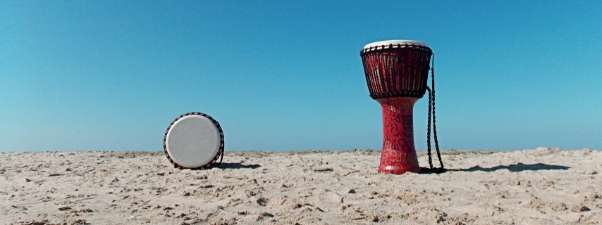

MASAŻE (dodatkowo płatne!):
- Masaż klasyczny/relaksacyjny całego ciała
- Masaż klasyczny/relaksacyjny pleców
- Masaż bańką chińską
- Masaż leczniczy
- Drenaż limfatyczny
- Drenaż limfatyczny twarzy
- Masaż bambusem i miotełkami
- Masaż stemplami ziołowymi
- Masaż gorącym miodem
- Masaż gorącymi kamieniami
- Masaż gorąca czekoladą

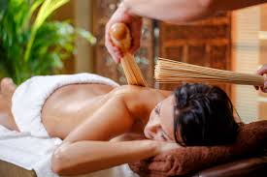

MASAŻ BAMBUSAMI I MIOTEŁKAMI
Masaż bambusami rozpowszechniony jest głównie jako technika relaksująca ale może być również stosowany jako intensywny masaż leczniczy, antycellulitowy czy liftingujący. Do masażu wykorzystuje się pałeczki bambusowe o różnej długości i grubości w zależności od masowanej części ciała oraz bardzo przyjemne w odczuciach miotełki bambusowe. Masaż bambusami poprzedzony jest krótkim masażem manualnym w celu przygotowania tkanki do intensywnego bodźca jakim jest ruch rolowania czy rozcierania bambusem. Masaż głęboko odpręża i wycisza, poprawia krążenie krwi i limfy. Modeluje brzuch, uda i pośladki.

MASAŻ STEMPLAMI ZIOŁOWYMI
Jest wykonywany przy użyciu specjalnie przygotowanych bawełnianych torebek (tzw. stempli), zawierających mieszankę ziół i przypraw cechujących się korzystnym wpływem na organizm. Stemple podgrzewa się, aby uwolnić zawarte w ziołach ekstrakty. Następnie masuje się nimi ciało. W miarę spadku temperatury stempla intensywność masażu wzrasta, co powoduje, że uwalniają się i wchłaniają w rozgrzaną skórę zawarte w roślinach substancje czynne. Tajski masaż stemplami ziołowymi pozytywnie wpływa na stawy i mięśnie, rozluźniając je i zwiększając sprawność ruchową. Działa również przeciwbólowo. Poprawia krążenie krwi i limfy dzięki czemu pobudza przemianę materii i usuwa z organizmu toksyny. Zabieg ten jest niezwykle relaksujący. Dzięki unoszącym się w powietrzu zapachom olejków eterycznych intensywnie stymuluje też zmysły.

MASAŻ PLECÓW MIODEM
Rosyjski masaż ciepłym miodem połączonym z oliwą stymuluje organizm, rozgrzewa i detoksykuje, a w połączeniu z profesjonalnym dotykiem dłoni terapeuty, uspokaja umysł i pozwala zrelaksować ciało. Swoją niesłabnącą dziś popularność zawdzięcza właściwościom leczniczym i odżywczym. Masaż na bazie tego specyfiku stymuluje układ immunologiczny oraz metabolizm komórkowy. Niweluje napięcie mięśni i oczyszcza zrogowaciały naskórek i głęboko relaksuje. W masażu dodatkowo wykorzystujemy pałeczki miodowe do ucisków akupresury.

MASAŻ GORĄCYMI KAMIENIAMI
Masaż gorącymi kamieniami nauczany jest według starohinduskiej metody uzdrawiania ciała – RATNAABHYANGA. Wyjątkowy, ekskluzywny masaż głęboko relaksuje, dodaje witalności, działa na termoreceptory, niweluje nadmierne napięcie mięśniowe i bóle mięśni. Połączenie ciepłych kamieni z odpowiednimi technikami masażu daje zbawienne efekty dla zmęczonego ciała oraz umysłu. Masaż kamieniami opiera się na teorii przepływu energii przez organizm, w naszym ciele znajdują się ośrodki energii zwane czakrami, masaż gorącymi kamieniami pozwala na lepszy przepływ energii. Są niezwykle pomocne dla ludzi którzy prowadza stresujący tryb życia, unormujesz przemianę materii i poprawisz odporność organizmu.

MASAŻ GORĄCĄ CZEKOLADĄ
Masaż wykonywany przy użyciu czekolady o najwyższej zawartości kakao (90%) i naturalnego olejku ze słodkich migdałów. Już jedna sesja ukoi nerwy i wprowadzi w dobry nastrój, ponieważ czekolada pobudza wydzielanie endorfin – hormonów szczęścia. Prawdziwa uczta dla skóry i zmysłów! W masażu gorącą czekoladą wykorzystujemy cenne właściwości ziaren kakaowca, które działają regenerująco i odżywczo. Masaż czekoladą zalecany jest dla każdego rodzaju skóry. Poprawi nawilżenie skóry, jej koloryt oraz odżywi dzięki bogactwu magnezu, wapnia i cynku. Masaż zakończony jest wrapingiem. Zniewalający aromat prawdziwej czekolady będzie towarzyszył Tobie przez cały dzień. Skóra stanie się nawilżona, miękka i aksamitna w dotyku.

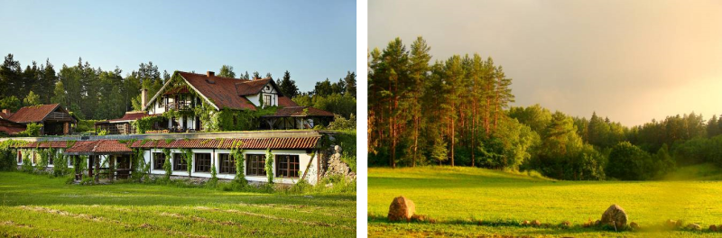

OŚRODEK ROZWOJU OSOBISTEGO TU I TERAZ

Ośrodek Tu i Teraz to cisza, spokój, natura. 40 ha prywatnych lasów, łąk i jezior, piękne szlaki rowerowe. Kuchnia wegetariańska, bezglutenowa, chleb z pieca, Pijalnia Ziół, domowe jogurty i smoothi, masaże, sauna, Kamienny Krąg, labirynt, kawiarenka, uzdrawiające Miejsca Mocy.
Mamy tu piękną i wygodną przestrzeń na wyciszenie i rozmowy przy kominkach, przestronne cztery sale warsztatowe , osiem kotów i dwa psy do przytulania. Dodatkowo w Ośrodku można obejrzeć dwie stałe wystawy: „100 mistyków i nauczycieli duchowych XIX i XX wieku” oraz „100 Mandal”, skorzystać z oferty księgarni proponującej kilkaset tytułów z zakresu duchowości, rozwoju osobistego i psychologii oraz wypożyczyć książki z bogatej biblioteki zawierającej ponad 2000 tytułów.

PROWADZĄCY: KATERINA KOCHANOWSKA I WOJCIECH LEWANDOWSKI

KATERINA KOCHANOWSKA
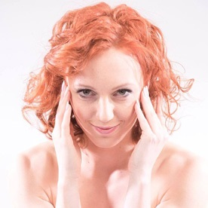
Trenerka Personalna, Instruktorka wielu dziedzin fitnessowych, Instruktorka tańca, Tancerka Teatralna, Aktorka Teatru Pantomimy. Masażystka oraz Animatorka imprez i zabaw. Jest absolwentką studiów Kieleckiego Teatru Tańca, ukończyła całą masę kursów, szkoleń i warsztatów dotyczących fitnessu, tańca, dietetyki, zdrowego stylu życia i psychologii. Jest certyfikowanym praktykiem NLP (Programowanie neurolingwistyczne) oraz praktykiem SBF (Soul body fusion) Właścicielka firmy : Fitness&Dance Studio "Katharina Team". Dusza artystyczna, pasjonatka kochająca naturę, zwierzęta, ludzi samą siebie i życie.

WOJCIECH LEWANDOWSKI
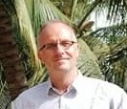
Miłośnik podróży po Indiach i tamtejszej kultury. Aktywnie wspiera fundacje i akcje charytatywne. Od lat zajmuje się medytacjami prowadzonymi i harmonizowaniem ciała, umysłu i duszy za pomocą rozbrzmiewających dźwięków mis tybetańskich. Uczy uważności względem sygnałów płynących z ciała, wyciszenia umysłu i zmysłów, wprowadza w medytacyjną podróż w głąb siebie. Promuje zrównoważony rozwój ciała, duszy i umysłu poprzez ruch, muzykę, medytacje i filmoterapię.

TERMIN: 29 kwietnia – 3 maja 2020 (od środy do niedzieli)

ROZPOCZĘCIE: 29 kwietnia godz. 18 (rozpoczynamy kolacją w środę)
ZAKOŃCZENIE: 3 maja godz. 14 (kończymy obiadem w niedzielę)

CENA WARSZTATU: 600 zł + koszt pobytu i wyżywienia
UWAGA: ilość miejsc ograniczona, o przyjęciu na warsztat decyduje
kolejność zgłoszeń i wpłat zaliczek!

CENA POBYTU: wyżywienie 85 zł dziennie ( 3 posiłki wegetariańskie)
noclegi - w zależności od standardu od 32 zł do 90 zł za noc

UWAGA: ośrodek sprzedaje wyłącznie całe pakiety pobytowo/ żywieniowo/ warsztatowe (nie ma możliwości rezygnacji z posiłków ani noclegów)

MIEJSCE: Ośrodek Rozwoju Osobistego i Duchowego „Tu i Teraz”,
Nowe Kawkowo k. Olsztyna www.tuiteraz.eu

KONTAKT: www.tuiteraz.eu, kawkowo@tuiteraz.eu
biuro: 662759576
Jacek Towalski 602219382
Maja Wołosiewicz-Towalska 606994366

ZAPISY:
- Konieczna rejestracja mailowa na adres kawkowo@tuiteraz.eu (z podaniem imienia i nazwiska, numeru telefonu, daty i tytułu wydarzenia);
- Dopiero po otrzymaniu maila potwierdzającego i wyborze noclegu, prosimy o wpłatę zaliczki w ciągu tygodnia od zgłoszenia.
- Brak wpłaty zaliczki w ciągu 7 dni anuluje rezerwację za warsztat i pobyt ! Prosimy nie wpłacać pieniędzy dopóki nie zostanie potwierdzone mailowo wpisanie na listę uczestników!
- Wpłata zaliczki jest równoznaczna z akceptacją regulaminu ośrodka (otrzymanego mailem po zgłoszeniu);
- Zaliczkę za pobyt w wysokości 150 zł prosimy wpłacać na konto Ośrodka Rozwoju Osobistego „Tu i Teraz” z podaniem imienia i nazwiska oraz opisem: „zaliczka za pobyt 29.IV-3.V.2020”.

Tu i Teraz Numer konta:
92 1020 3541 0000 5502 0206 3410
BANK PKO BP
Dla przelewów zagranicznych:
BIC (Swift): BPKOPLPW
IBAN: PL92 1020 3541 0000 5502 0206 3410
- Zaliczka jest zwrotna tylko w ciągu dwóch tygodni od momentu zaksięgowania wpłaty na koncie ośrodka, jednak nie później niż dwa tygodnie przed rozpoczęciem warsztatu. W razie zwrotu zaliczki ośrodek potrąca 20 zł na opłaty manipulacyjne. Zaliczka nie może być przełożona na inny warsztat.

